DB-YB/YX 乙苯脱氢制苯乙烯实验装置
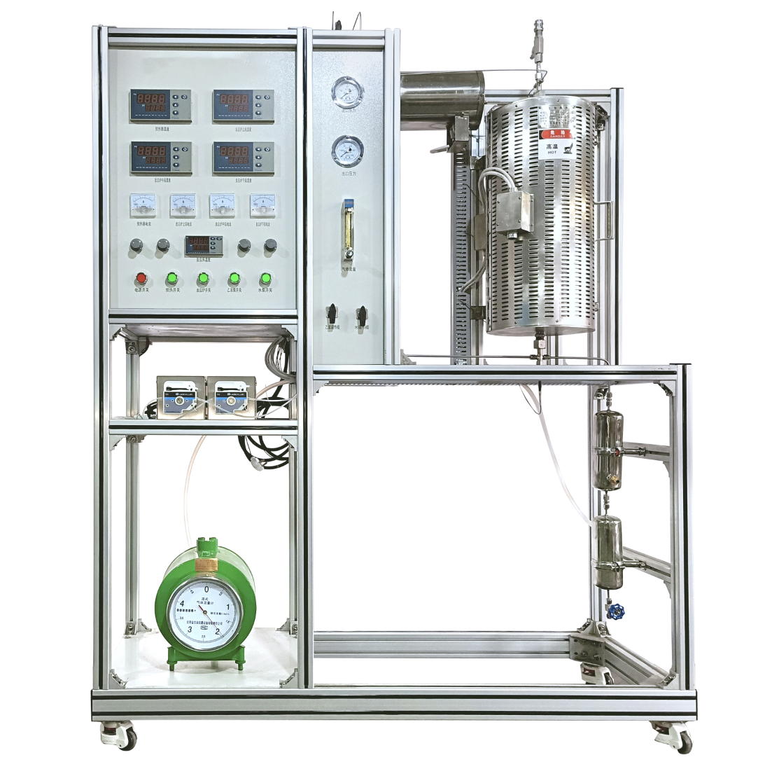

技术指标 | 说 明
装置特点 | 1、装置由反应系统和控制系统组成：不锈钢管式反应器密封性好；加热炉采用三段加热控温方式，温度控制灵活。恒温区较宽，采用高精度智能化仪表测、控温；整机流程设计合理，设备安装紧凑，操作方便，性能稳定，重现性好。  2、装置以乙基苯为原料，氧化铁系催化剂（Fe2O3-CuO-K2O-Cr2O-CeO2)催化脱氢反应；催化剂装填方便，操作简单。  3、装置可锻炼学生稳定反应体系的操作能力，及对催化剂的活性评价、失活后通水蒸气活化除焦再生等的实践操作能力。
装置功能 | 1、了解以乙苯原料，氧化铁催化剂，在固定床反应器中制备苯乙烯的过程。  2、学会稳定工艺操作条件的方法。  3、掌握本实验的工艺流程及工艺操作。  4、全触摸集成化控制，高稳定数据传输，硬件加密。
主要配置 | 蠕动泵、质量流量计、混合器、汽化器、反应器、气液分离器、冷凝器、压力表、湿式气体流量计、阀门、实验管道、温度传感器、中央处理器、触摸屏、高品质铝合金型材框架。
公用设施 | 水：装置需冷却水，自带和自来水管相连的接口。  电：电压AC220V，功率4.0KW，标准三相四线制。每个实验室需配置1～2个接地点（安全地及信号地）。  实验物料：乙基苯、蒸馏水。
技术参数 | 1、汽化温度400℃，脱氢反应温度540~640℃，水∶乙苯=1.5∶1（体积比）30ml氧化铁系催化剂。  2、管式固定床反应器：φ20×550mm，310S不锈钢材质；热电偶套管，φ3mm，内插Φ1mm热电偶；催化剂装填量：5-30mL；最高使用压力，0.2MPa.  3、反应器加热炉：ф280×550mm，开启式，加热功率(三段加热)各1KW，加热形式：碳化硅炉管+金属内衬。内层为保温层，外层为网孔防护层。最高使用温度，900℃。  4、1 路气体管路，气体质量流量控制器控制气体流量，流量规格：200ml/min，N2标定，准确度：±1%F.S。  5、预热器：不锈钢，内径φ10mm，长度250mm，内有防返混及防沟流装置；使用温度：室温-400℃，使用压力：常压。  6、加料罐:体积500ml，材质：石英玻璃，数量2个；  7、液体混合器：50 ml，材质：316L卫生级不锈钢，数量1个。  8、产品冷凝器：316L卫生级不锈钢，Φ76×200mm（316L内盘管）。  9、气液分离器：200mL，316L卫生级不锈钢。  10、液体泵：蠕动泵，转速范围0.1～100rpm，流量：0.2-10ml/min，带RS485通讯功能。数量2台。  11、湿式气体流量计：额定流量：0.2m3/h，容积：2L，精度：±1%。  12、不锈钢防震指针压力表0-0.25MPa,数量2个。  13、温度传感器：K热电偶，显示分度0.1℃。  14、管路阀门：316L不锈钢精密卡套管和阀门。  15、节能环保冷凝系统：温度范围-10～20℃，容积5L，控温精度±0.5℃，带循环水泵。  16、中央处理器：执行速度0.64μs，内存容量16K，内建Ethernet支持Modbus TCP及Ethernet/IP通讯协议；功能：数据处理运算。  17、模拟量模块：高达16位分辨率，总和精度±0.5%，内建RS485通讯模式。  18、温度模块：分辨率0.1℃，精度0.5%，内建RS485通讯模式。  19、采用一体机平板触摸电脑，全程数字化触摸屏控制操作。HMI：投射式触控技术，5000万次触摸点，内存4G，功能：中央处理器数据显示控制。  20、额定电压：220V，总功率：4.0KW。  21、外形尺寸：1500×550×1800mm（长×宽×高），外形为可移动式设计，带刹车轮，高品质铝合金型材框架，无焊接点，安装拆卸方便，水平调节支撑型脚轮。  22、工程化标识：包含设备位号、管路流向箭头及标识、阀门位号等工程化设备理念配套，使学生处于安全的实验操作环境中，学会工程化管路标识认知，培养学生工程化理念。  23、设备报警系统：对设备设置急停按键，同时可以实现终端报警。报警范围包括模拟量，开关量的上下限、阀值等状态进行设置报警。  24、配套测控软件可以实现实验数据实时在线采集显示数据、曲线及设备运行状态等。通过WIFI技术实现终端覆盖。
测控组成 | 变量 | 检测机构 | 显示机构 | 执行机构
 | 气体流量 | 气体质量流量控制器 | 触摸屏 | 阀控
 | 乙苯加入量 | 蠕动泵 | 触摸屏 | 转速调节
 | 水加入量 | 蠕动泵 | 触摸屏 | 转速调节
 | 预热温度 | K型热电偶 | 触摸屏 | 调压模块
 | 加热炉温度 | K型热电偶 | 触摸屏 | 调压模块
 | 反应温度 | K型热电偶 | 触摸屏 | 无
 | 反应压力 | 压力传感器 | 压力表就地显示 | 无

